Progres Sistem AI

Gambaran Secara Umum Alur Proses Data

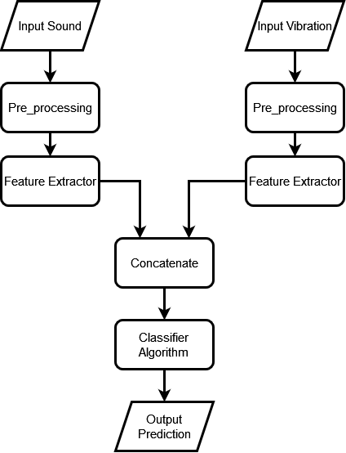

1. Proses konversi data binary dari sensor accelerometer

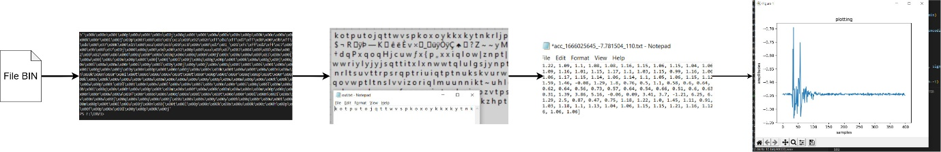

1. Proses konversi data binary dari sensor microphone

**Progres dan Tindak Lanjut:**

* Sudah berhasil melakukan rekonstruksi sinyal dari inputan sensor getaran dan suara sesuai dengan data aslinya.
* Tahap pre-processing ini selain digunakan pada proses utama, nantinya akan digunakan untuk pembuatan dataset
* Untuk selanjutnya akan dilakukan analisis terhadap kedua jenis data tersebut (getaran dan suara) untuk mengetahui pendekatan yang akan digunakan daplam ekstraksi fitur
* Collect data akan dilakukan setelah komponen akuisisi data dari elektronik dan simulasi rel selesai dibuat.